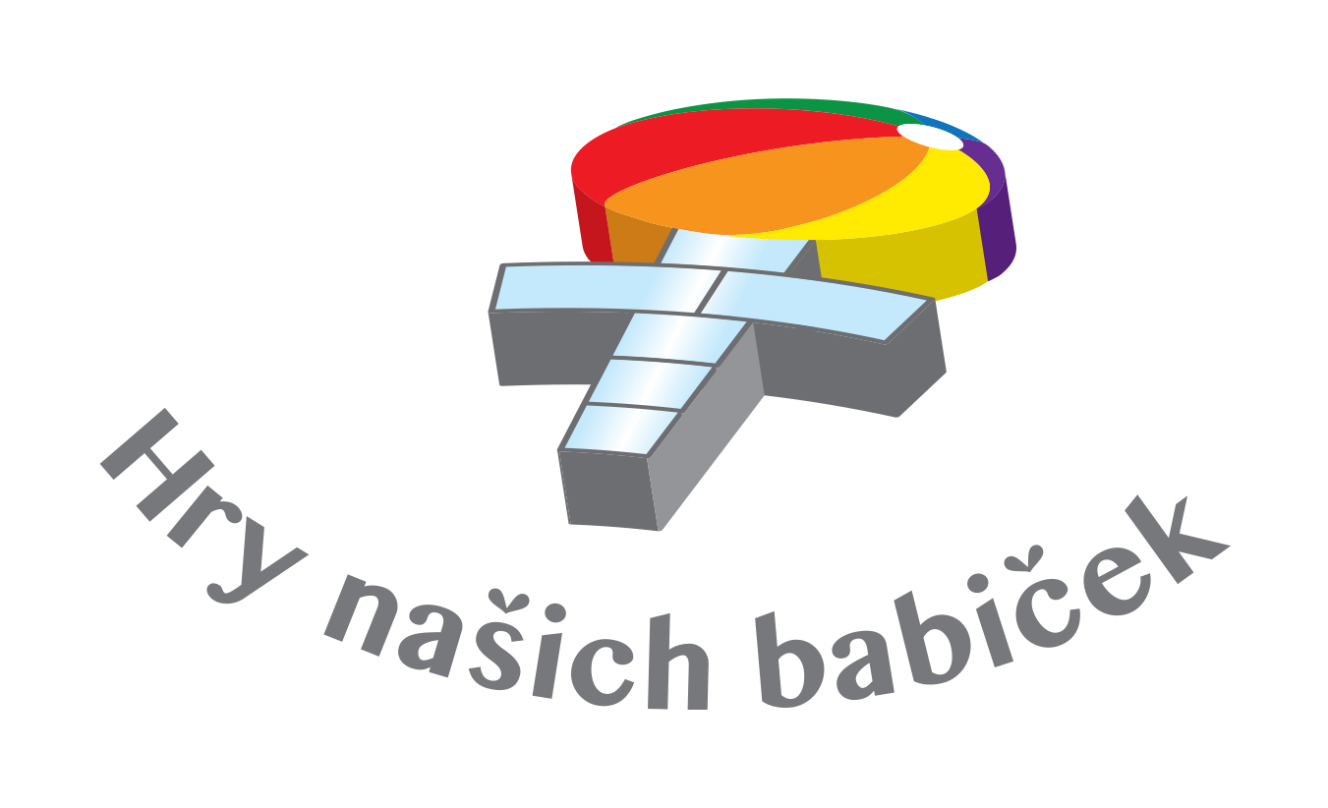
Hry našich babiček a dědečků – nácvik metodiky pohybových aktivit pro děti mladšího školního věku

POZVÁNKA
11 krajů ČR - Praha, Ústí nad Labem, Liberec, České Budějovice, Pardubice, Náchod, Jihlava, Ostrava, Šumperk, Přerov nad Labem, Zlín
Termín: 24. září 2014 - Pardubice

Proč jít na tento seminář?
„Hry našich babiček a dědečků“ je projekt, který u dětí ve věku cca 7-12 let rozvíjí základní pohybové dovednosti, zejména obratnost, koordinaci a částečně svalovou sílu. Současně působí preventivně proti dětské nadváze a podporuje aktivní životní styl školáků.
Využívá známé dětské hry, tzv. školky, a to s míčem, švihadlem, kamínkem či prádelní gumou, které v minulých generacích patřily mezi běžné hry dětí tohoto věku a které v posledních dvou desetiletích z volnočasových aktivit prakticky vymizely. Jedná se o aktivity nenáročné na vybavení a prostor, které mohou zvládnout všechny děti (s výjimkou dětí s výrazným pohybovým omezením). Výhodou je také soutěžní potenciál těchto her.
Z tohoto důvodu se jedná o aktivity mimořádně vhodné pro prostředí školních družin, klubů apod. i pro domácí „trénink“. S tím souvisí rozvoj komunitní spolupráce mezi školou, družinou a rodinou a rozvoj mezigeneračních rodinných vztahů.
Projekt řeší vzdělávání pedagogických pracovníků v metodice těchto her a jejich praktické prosazení do výchovného programu školních družin (příp. škol) v rámci celé ČR. Při praktickém zavádění her se opíráme také o zkušenosti z pilotního ověření, které proběhlo v 7 ZŠ ve Středočeském kraji ve školním roce 2013/2014 a využíváme také spolupráci s univerzitním pracovištěm při hodnocení dopadu her na rozvoj pohybových dovednosti dětí.
Hlavním přínosem projektu je jeho jednoduchost, efektivita, mezigenerační a komunitní rozvoj spolupráce.

PROGRAM:
- Prezence od 8,30 hod
- Zahájení 9,00 hod
- Dopolední blok 9,00 - 12,00: teoretická část
Výsledky studie HBSC ohledně pohybové aktivity dětí v ČR
Význam pohybu v životě dětí a mládeže
Představení projektu Hry našich babiček a dědečků
- Přestávka 12,00 - 12,30 oběd
- Odpolední blok 12,30 - 14,30: praktická část + nácvik her ve skupinách
Film – Hry našich babiček a dědečků (metodický návod)
Praktický nácvik jednotlivých her, nácvik metodiky učení her
- Závěrečná diskuse, evaluace, předání osvědčení 14,30 - 15,00

REALIZACE SEMINÁŘE JE V ROCE 2014 PODPOŘENA Z DOTAČNÍHO PROGRAMU MZ ČR – NÁRODNÍ PROGRAM ZDRAVÍ – PROJEKTY PODPORY ZDRAVÍ, Č. PROJEKTU 10426

PŘIHLÁŠKA
Přihlašuji se k účasti na semináři
Hry našich babiček a dědečků – nácvik metodiky pohybových aktivit pro děti mladšího školního věku

Termín: Místo konání:

Jméno:

Organizace:

Kontakt: (adresa nebo telefon nebo mail):

Podpis:

Vyplněnou přihlášku odešlete na emailovou adresu: jana.nedbalova@khspce.cz

Všem přihlášeným budou zaslány týden před termínem semináře doplňující informace
k semináři (přesné místo konání a další), tyto informace budou také zveřejněny na webu www.nspz.cz

Informace a dotazy: Mgr. Jana Nedbalová tel.: 466 052 336, 602 730 249

Na jednu přihlášku je možno přihlásit i více osob.

Na semináři je zajištěno občerstvení

Poplatek 50 Kč bude vybírán hotově při registraci.

REALIZACE SEMINÁŘE JE V ROCE 2014 PODPOŘENA Z DOTAČNÍHO PROGRAMU MZ ČR – NÁRODNÍ PROGRAM ZDRAVÍ – PROJEKTY PODPORY ZDRAVÍ, Č. PROJEKTU 10426

